Отчет главы р.п. Колывань за 2025год

Уважаемые депутаты, приглашенные, сегодня мы подводим итоги работы главы поселения и администрации рабочего поселка Колывань за 2025 год.
Четвертый год продолжается специальная военная операция. Колыванцы также участвуют в СВО (и, к огромному сожалению, есть потери. Выражаю искренние слова соболезнования родителям и семьям погибших бойцов.)
Выражаю огромную благодарность предприятиям, организациям, учреждениям, всем неравнодушным жителям, кто принимает активное участие в сборе и отправке гуманитарной помощи нашим ребятам.
Представляя свой отчет о работе за 2025 год постараюсь отразить основные моменты в деятельности администрации за прошедший период.
Свою работу администрация строила исходя из главных направлений социально-экономического развития поселения и района, в соответствии с лимитами финансовых средств. Приоритетом в работе администрации остается повышение качества жизни населения, экономических, социальных и культурных возможностей, что включает в себя, прежде всего благоустройство улиц, дорог, исполнение наказов избирателей, работа по предупреждению и ликвидации последствий чрезвычайных ситуаций, соблюдение первичных мер пожарной безопасности и многое другое.
Территориальная целостность муниципального образования не изменилась. В состав поселения также входят пять населенных пунктов: р.п. Колывань, деревни: Большой Оёш, Чаус, Подгорная, (Выпаса-Вечерка).
На 01.01.2025 года численность населения в муниципальном образовании по данным статистики составляла 13509 человек. За 2025год родилось – 84 человека (2024г. -107чел.), умерло – 130 человек (2024г.-151), всего захоронений -190.
В центр занятости населения обратилось за содействием в поиске работы и были признаны безработными – 326человек.
На воинском учете в муниципальном образовании состоит 3051человек, из них: 77 офицеров, 151 призывник, 36 ребят пополнили ряды РА.
По состоянию на 1 января 2025 года на территории нашего поселения осуществляют свою деятельность 49 предприятий по выработке продовольственных (это производство хлебобулочных изделий, пива, колбасных изделий, переработка рыбы), и непродовольственных товаров (мебель, обработка древесины, полиэтиленовые трубы и др.), 145 объектов розничной торговли, в том числе расположенные в торговых центрах, 5 предприятий фирменной торговли, 61 объект бытового обслуживания, оказывающий услуги населению (парикмахерские, ремонтные, СТО, ритуальные и др.).
Работа администрации нашего поселения строится на основе тесного взаимодействия с органами власти всех уровней, с населением, депутатским корпусом, организациями и учреждениями, расположенными на территории поселения.
Главными задачами в работе администрации остается исполнение полномочий, до 01.01.2027 года в соответствии с 131 Федеральным законом «Об общих принципах организации местного самоуправления в РФ», Уставом поселения, другими Федеральными и областными правовыми актами.
Прежде всего – это вопросы жизнеобеспечения и безопасности населения, исполнение бюджета поселения и наказов избирателей, организация мероприятий по благоустройству и озеленению населенных пунктов, освещение населенных пунктов, бесперебойная работа хозяйствующих субъектов. Главным финансовым инструментом для решения этих вопросов является бюджет.
Бюджет

Доходы бюджета рабочего поселка Колывань в 2025 году формировались, как и ранее: за счет налоговых и неналоговых поступлений, дотации на выравнивание бюджетной обеспеченности, безвозмездных перечислений из бюджета Колыванского района.

Доходы бюджета
Доходы бюджета
Наименование дохода | Исполнение
Наименование дохода | 2024год, тыс.руб. | 2025год
Наименование дохода | 2024год, тыс.руб. | тыс.руб. | % выполнения | по сравнению с 2024 годом, на тыс.руб., меньше (-); больше (+)
Итого налоговых и неналоговых доходов  (собственных) | 78897,9 | 80290,8 | 101,5 | +1392,9
Налоговые доходы
НДФЛ | 39295,4 | 45205,3 | 102,4 | +5909,90
Акцизы | 5 998,6 | 7 833,2 | 97,9 | +1 834,6
Единый сельхоз налог | 33,3 | 45,0 | 100,0 | +11,7
Налог на имущество физ.лиц | 4843,6 | 5478,7 | 101,7 | +635,1
Земельный налог | 7619,8 | 8656,4 | 102,1 | +1036,6
Неналоговые доходы
Аренда земельного участка | 5446,5 | 2161,4 | 101,2 | -3285,1
Аренда имущества | 575,7 | 385,1 | 97,3 | -190,6
Доходы от оказания платных услуг | 994,1 | 676,8 | 99,2 | -317,3
Доходы от компенсации затрат | 393,2 | 496,7 | 100,1 | +103,5
Доходы от продажи имущества(зем.уч.) | 12985,2 | 8733,2 | 100,6 | -4252
Штрафы | 563,1 | 217,8 | 99,7 | -345,3
Безвозмездные поступления | 157 628,6 | 286 102,7 | 95,3
Дотация | 15 932,9 | 23 728,5
Субсидии | 132 994,8 | 257 479,0
Снабжение населения топливом |  | 1117,0
Обустройство контейнерных площадок |  | 3936,0
Организация бесперебойной работы ЖКХ |  | 3000,0
Организация функционирования ЖКХ |  | 18 587,3
Инициативное бюджетирование |  | 591,2
Защита от подтопления |  | 80 678,1
Грант на строительство спорт площадки |  | 800,0
Реконструкция водопроводных сетей |  | 32 222,9
Формирование городской среды |  | 27 250,3
Функционирование автомобильных дорог |  | 89 296,2
Субвенция | 1 261,0 | 1 563,3
Субвенция военкомат |  | 1563,3
Иные межбюджетные трансферты | 7 939,3 | 4 781,7
ИМБТ на минерализацию полос |  | 169,2
Гос финансы |  | 2 330,0
Всего доходов | 236525,5 | 366393,5 | 96,6 | +129868

Расходы бюджета
Расходная часть бюджета выполнена на 94,1%.
Наименование | Исполнение
Наименование | 2024год |  | 2025год
Наименование | тыс.руб. | % | тыс.руб. | % | по сравнению с 2024 годом, на тыс.руб/, меньше (-); больше (+)
Общегосударственные вопросы (содержание ОМС) | 29566,4 | 96,8 | 28750,2 | 97,3 | -816,2
Национальная оборона (ВУС) | 1329,9 | 100,0 | 1563,2 | 100 | +233,3
Национальная безопасность и правоохранительная деятельность (мероприятия по ЧС и ПБ, ГО) | 926,1 | 99,5 | 435,2 | 77,5 | -490,9
Национальная экономика (дорожное хозяйство, транспорт, водное хоз-во) | 101946,8 | 93,5 | 193250,0 | 97,3 | +91303,2
Жилищно-коммунальное хозяйство (благоустройство, содержание мест захоронения, уличное освещение) | 94149,4 | 86,6 | 127160,1 | 88,9 | +33010,7
Культура, кинематография | 9193,4 | 61,6 | 10673,2 | 100 | +1479,8
Социальная политика (пенсионное обеспечение) | 732,1 | 100 | 833,5 | 99,9 | +101,4
Обслуживание государственного долга | 2180,2 | 95,1 | 2515,7 | 72,2 | +335,7
Итого расходов | 240024,3 | 91,3 | 365181,1 | 94,1 | +125156,8

Наибольший удельный вес в структуре расходов местного бюджета по-прежнему составляют расходы на дорожное хозяйство (52,9%) и жилищно-коммунальное хозяйство (34,8%).
По итогам года было проведено 16 закупочных процедур с объемом-
159 967 841 руб.
Администрацией заключено 373 прямых договора, из них 25 через электронный магазин. Администрация поселения в сфере закупок применяет 44-ФЗ от 05.04.2013 г. «О контрактной системе в сфере закупок товаров, работ услуг, для обеспечения государственных и муниципальных нужд». В связи с этим происходит снижение стоимости контрактов, что влияет на процент исполнения бюджета.
Погашено долгов прошлых лет на общую сумму 3 745 500руб., в т.ч. по судебным искам – 3 745 500 руб.
Оплачены проценты по кредиту – 2 515,7тыс.руб.

Муниципальные программы
На территории р.п. Колывань в 2025году действовали 15 муниципальных программ.

Имущество
Важную экономическую основу бюджета составляет муниципальное имущество.
Основной целью администрации поселения в вопросе управления муниципальным имуществом является пополнение доходной части бюджета. Поэтому специалистом по земельным и имущественным отношениям продолжается работа по вовлечению в налоговый оборот ранее учтенных, но не оформленных гражданами земельных участков, квартир, жилых домов, выявляются неучтенные объекты недвижимости.
В 2025году было продано через торги 4 объекта на общую сумму 7 310 750 руб. (зем.участок и жилой дом по ул. Ленина,40 – 1 833150руб.; зем.участок и жил.дом по ул. Щетинкина,10 – 739 000руб.; зем.участок и здание(СЭС) на ул. Калинина,45 - 4 513 000руб.; автомобиль ГАЗ-3102 – 225 600руб.); заключено 3 договора аренды земельных участков, на сумму 1 144 334руб.
Поставлено на кадастровый учет 63 объекта, направлено на регистрацию права ч/з «Единое окно» 277 пакетов документов, для дальнейшей государственной регистрации прав граждан и это будущие налоговые поступления в бюджет. Согласно схеме размещения нестационарных торговых объектов, в поселении установлены 25 нестационарных торговых объекта (НТО). Сумма дохода, полученного за размещение НТО, составила 201 305 рублей. За кадастровые работы, составление схем размещения земельных участков, оценку имущества оплачено 350 000рублей. Подготовлены разрешения на ввод в эксплуатацию13 объектов, проведено 4 публичных слушания, подготовлено 24 градостроительных плана земельных участков, присвоены почтовые адреса на 169 объектов.
Администрация поселения продолжает работу с программой «Федеральная информационная адресная система» (ФИАС), которая служит для упорядочения адресов.
Дорожная деятельность
Дорожный вопрос для поселения всегда был и остается одним из главных и
мы постоянно работаем над улучшением состояния улично-дорожной сети. В 2025году проведена полная паспортизация и диагностика автомобильных дорог.
Протяженность автомобильных дорог общего пользования местного значения в границах рабочего поселка Колывань составляет 89 км 816 м, в том числе протяженность дорог с асфальтовым покрытием — 45км.416м.
В рамках реализации государственной программы Новосибирской области «Развитие автомобильных дорог регионального, межмуниципального и местного значения в Новосибирской области» в 2025году произведен ремонт дороги, устройство тротуаров и уличного освещения по ул. Ленина, на общую сумму 86 007 038рублей, из них: средства ОБ – 85 146 968рублей, средства местного бюджета- 860 070рублей. Кроме того, на осуществление строительного контроля и авторского надзора за проектом оплачено 1 509 000руб. из средств местного бюджета. Протяженность отремонтированной дороги 2км 600м.

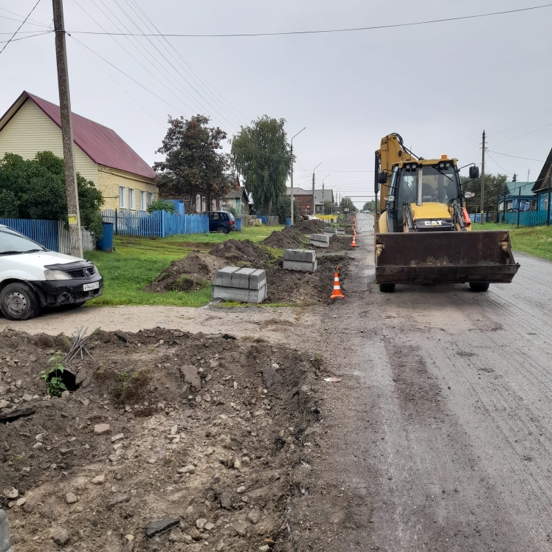
Подготовлена проектно-сметная документация и поданы заявки на финансирование работ по ремонту автомобильной дороги в р.п. Колывань по ул. Революционный проспект, протяженностью 2733м.; ремонт дорожного покрытия дороги по ул. О.Жилиной -1667м.; устройство тротуара по улицам: О.Жилиной (от ул. Ленина до ул. К.Маркса), Фрунзе (от ул. Ремесленная до ул. Кирова), Коммунистическая (от ул. Шоссейная до ул. Фрунзе), Калинина (от ул. Красноармейская до ул. Мира).
За счет средств местного бюджета силами МКУ в зимний период проводились работы по уборке и вывозу снега с общественных пространств МО, очистка от снега тротуаров, пешеходные переходы. В первую очередь производилась очистка парковок и территорий, прилегающих к социально значимым объектам (школам, детским садам, почте, больнице, домам культуры, зданию администрации, остановочных платформ); в весенне-летне-осенний период - скашивание травы в полосе отвода автомобильных дорог, уборка мусора с проезжей части, подсыпка щебнем и грейдирование щебеночных дорог, мелкий ремонт асфальтобетонного покрытия (ремонт выбоин и ям асфальтовой крошкой и щебнем). Оказывалась помощь в виде чистки снега и снежных валов (бровки) жителям р.п. Колывань (инвалидам, пожилым одиноким людям, семьям участников СВО).
Работы по ямочному ремонту автомобильных дорог проведены на общую сумму 2 649 500руб., для этих целей приобретено и доставлено щебня на сумму 2 067 311рублей, проведен ремонт дорожного покрытия по ул. Мира, на сумму 4 648 000руб.
На средства местного бюджета и субсидию, предоставленную на реализацию мероприятий по обеспечению устойчивого функционирования автомобильных дорог местного значения и искусственных сооружений на них, а также улично-дорожной сети в муниципальных образованиях Новосибирской области, обеспечено содержание автомобильных дорог, в том числе вывоз снега, на сумму 5 459 100рублей. В рамках реализации инициативного проекта Чистый город – приобретение специализированной техники», на средства гранта, полученного по результатам конкурсного отбора, состоявшегося в 2024году, приобретена снегоуборочная техника на сумму 909 572рубля.

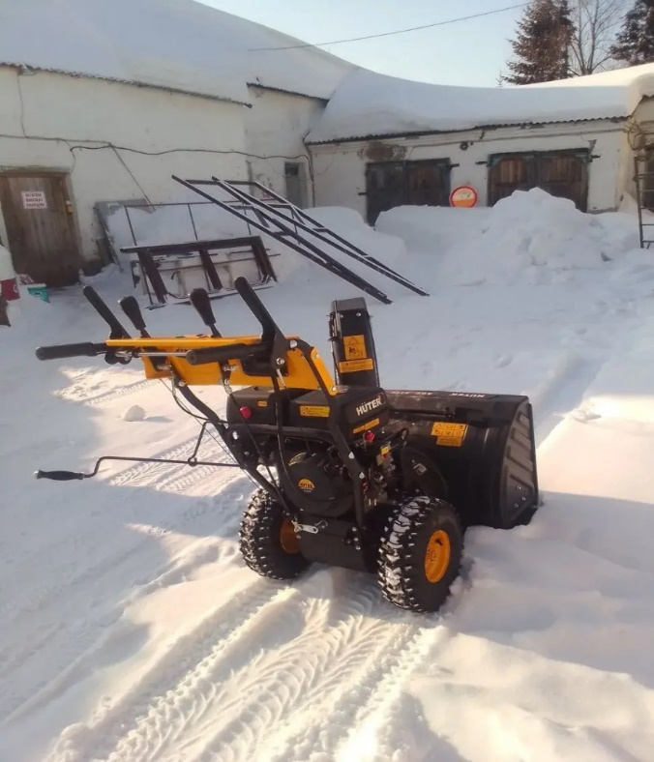
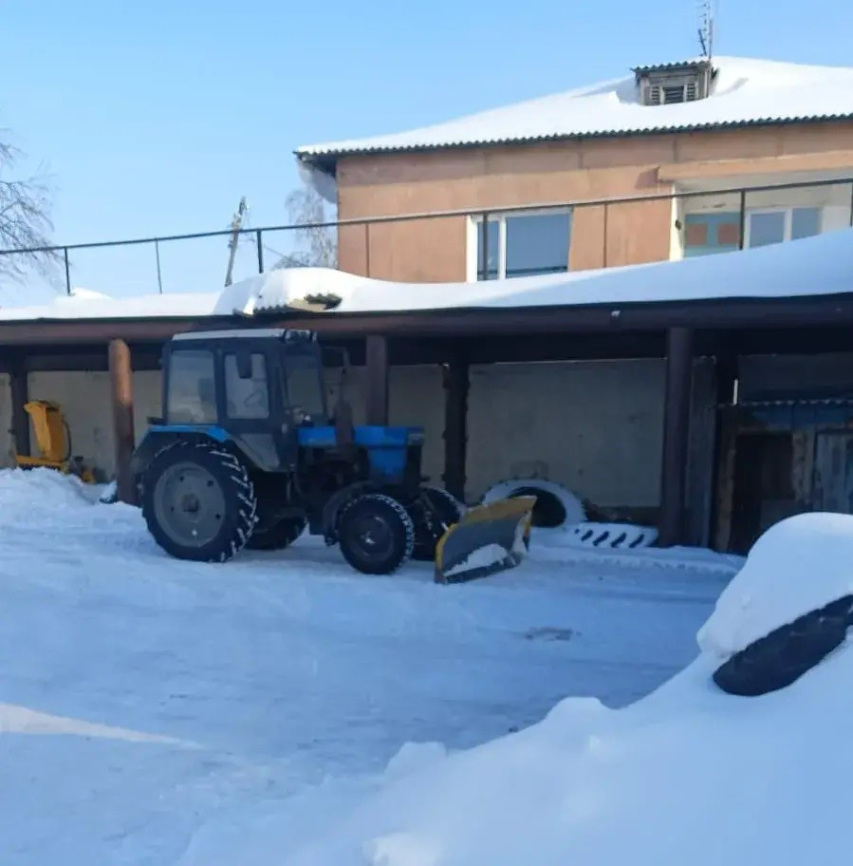

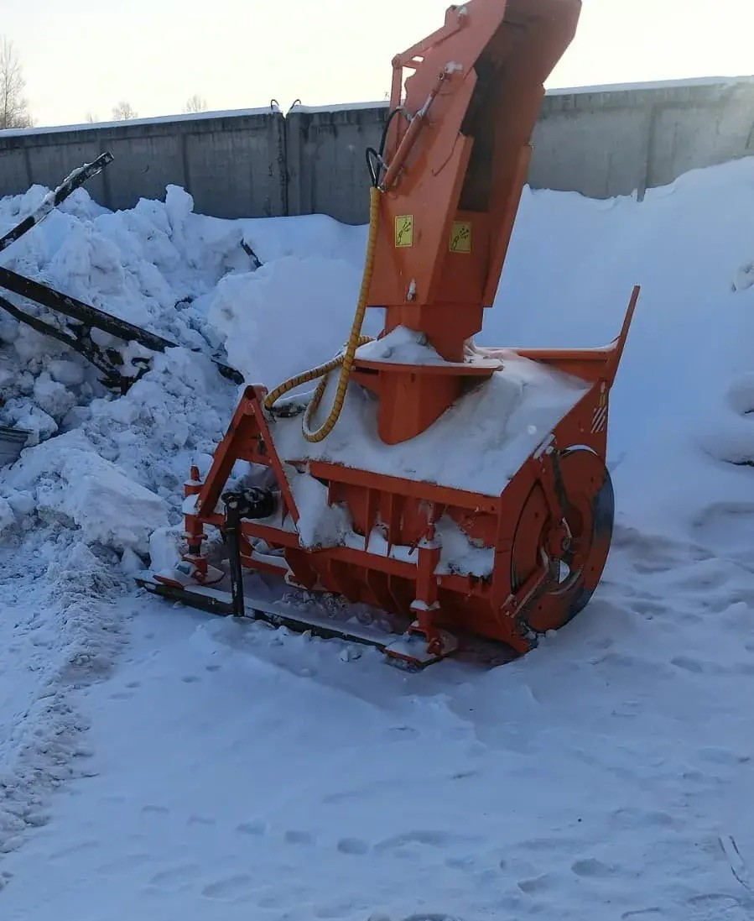
Отвал коммунальный Снегоуборщик бензиновый, самоходный

Снегоуборщик
шнекороторный

В рамках содержания автомобильных дорог произведено нанесение дорожной разметки, приобретены дорожные знаки на сумму 866 520рублей.
В 2026году, в рамках выделенных лимитов, планируется провести ремонт автомобильной дороги по ул. Революционный проспект.
За осуществление регулярных перевозок пассажиров и багажа по муниципальному маршруту оплачено ООО «Автосервис» в 2025году 1 236 379 руб. Заключен контракт на 2026год на сумму 2 108 274рубля.

Благоустройство
Придать поселку красивый внешний облик — непростая задача. Каждый решает её с учетом особенностей природного ландшафта, финансовых возможностей и потребностей населения. Администрация р.п. Колывань с 2018года принимает участие в приоритетном проекте Министерства строительства и жилищно-коммунального хозяйства Российской Федерации, в Государственной программе «Формирование комфортной городской среды», в соответствии с которой разработана и утверждена муниципальная программа «Формирование комфортной городской среды на территории рабочего поселка Колывань Колыванского района Новосибирской области». В 2025году в рамках данной программы:
1) выполнены работы по благоустройству пешеходной аллеи по ул. Московская (парковая зона), на сумму 26 929 339руб., в т.ч. ФБ – 25 593 643руб.; ОБ – 1 066 401руб.; МБ – 269 294руб. Из средств местного бюджета дополнительно оплачены услуги строительного контроля в размере 500 000руб., авторского надзора – 90 000руб.
2) закончены работы по благоустройству дворовых территорий по ул. Солнечная дома: 4,5,6,7, проведена докомплектация детской площадки на сумму 596 201 руб., в т.ч. ФБ – 566 630руб.,ОБ – 23 609руб., МБ – 5962руб. Подготовлена проектно-сметная документация на благоустройство дворовой территории по ул. Советская, дома 38, 38А и ул. Революционный проспект, дом 35. (436 631рублей).
В рамках проекта по благоустройству пешеходной аллеи по ул. Московская (парковая зона) в 2026году планируется провести ограждение территории и установка 6 пергол в парковой зоне. Планируется в 2026году продолжить также благоустройство аллеи на Московской на участке от ул. Ленина до пересечения с ул. М.Горького, стоимость работ – 18 095 230руб. Проектная документация подготовлена и прошла экспертизу (454 165рублей).
В 2025году на средства гранта, выигранного в конкурсном отборе социально-значимых проектов в сфере развития общественной инфраструктуры, проводимом министерством региональной политики Новосибирской области, (с проектом «Спорт- это жизнь»), на сумму 800 000руб. осуществлено устройство спортивной площадки на территории, прилегающей к сельскому клубу в д. Б.Оеш, с установкой спортивных тренажеров.
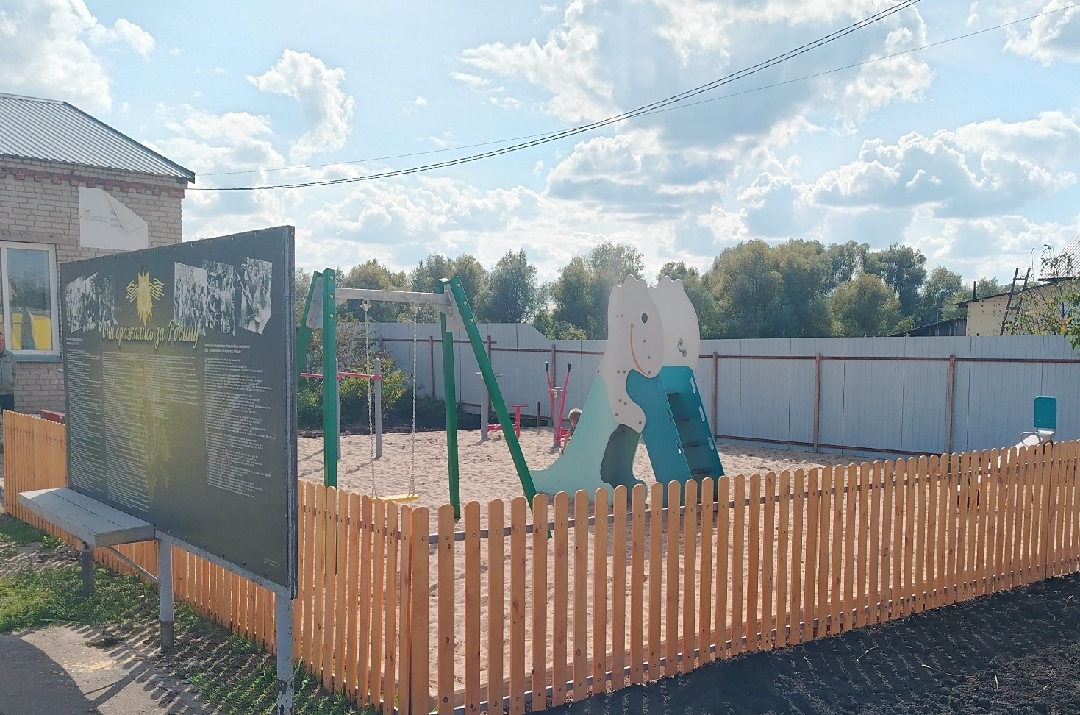
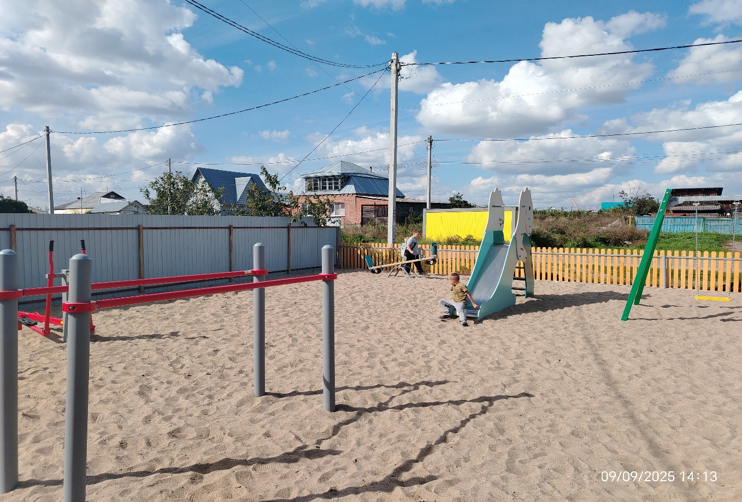
За счет собственных средств и средств областного бюджета построено17 контейнерных площадок для накопления ТКО, приобретено и установлено 47контейнеров, в том числе на территориях кладбищ в населенных пунктах, на общую сумму 3 975 757руб., в т.ч. ОБ- 3 936 000руб., МБ – 39 757руб.
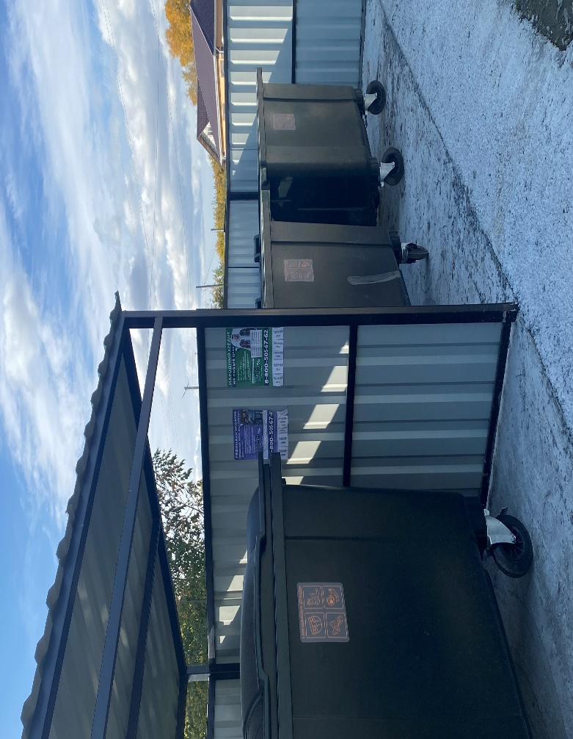

Контейнерная площадка на ул. К.Маркса

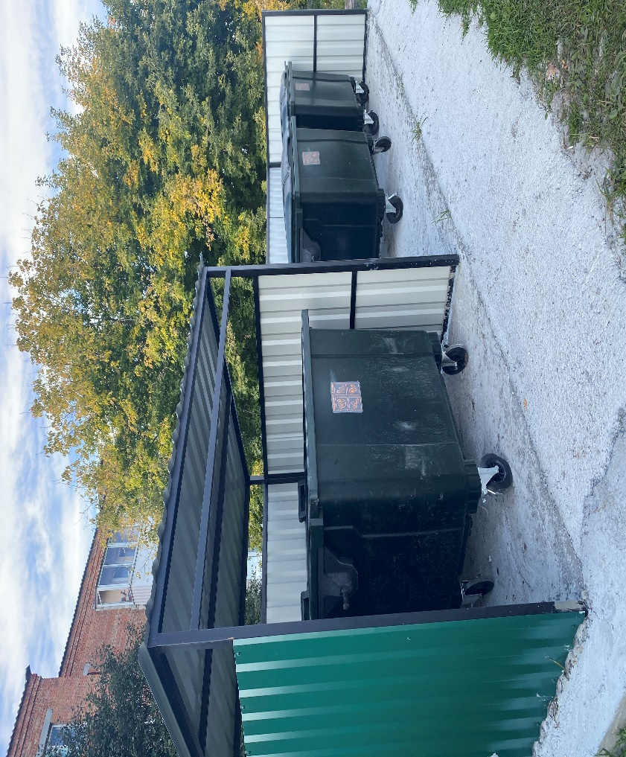

Контейнерная площадка на ул. Овчинникова

Ежегодно в р.п. Колывань проводятся субботники по весенней очистке территории, по разбивке цветников. Регулярно специалистами администрации проводятся объезды территории поселения с целью выявления свалочных очагов. В ходе мероприятий с гражданами проводятся беседы, разъясняются Правила благоустройства территории, вручаются памятки. В рамках мероприятий по
благоустройству проводится санитарная уборка, покос травы: на детских и спортивных площадках, кладбищах, текущий ремонт, в том числе частичная покраска элементов детских площадок. Проведен ремонт ограждения кладбища в д. Чаус – 27800 руб., проведена противоклещевая обработка территории, всего на сумму 106 331 руб.
И уже стало традицией ежегодно проводить на территории р.п. Колывань озеленение. В 2025году администрация приняла участие в акции «Сохраним лес», было высажено 50 елей в районе улицы Солнечная.
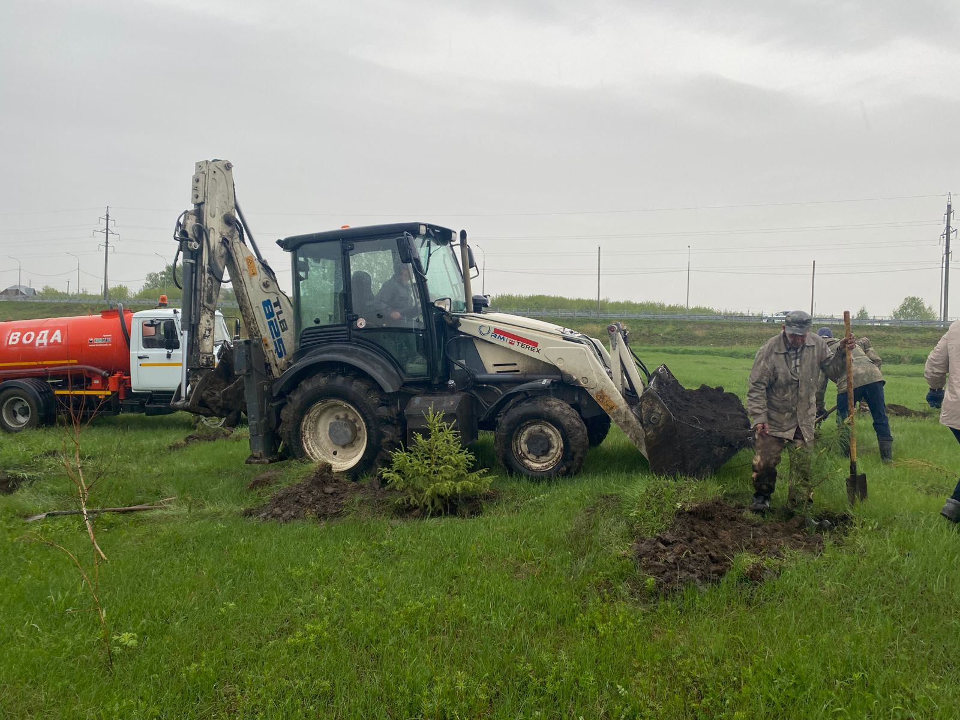
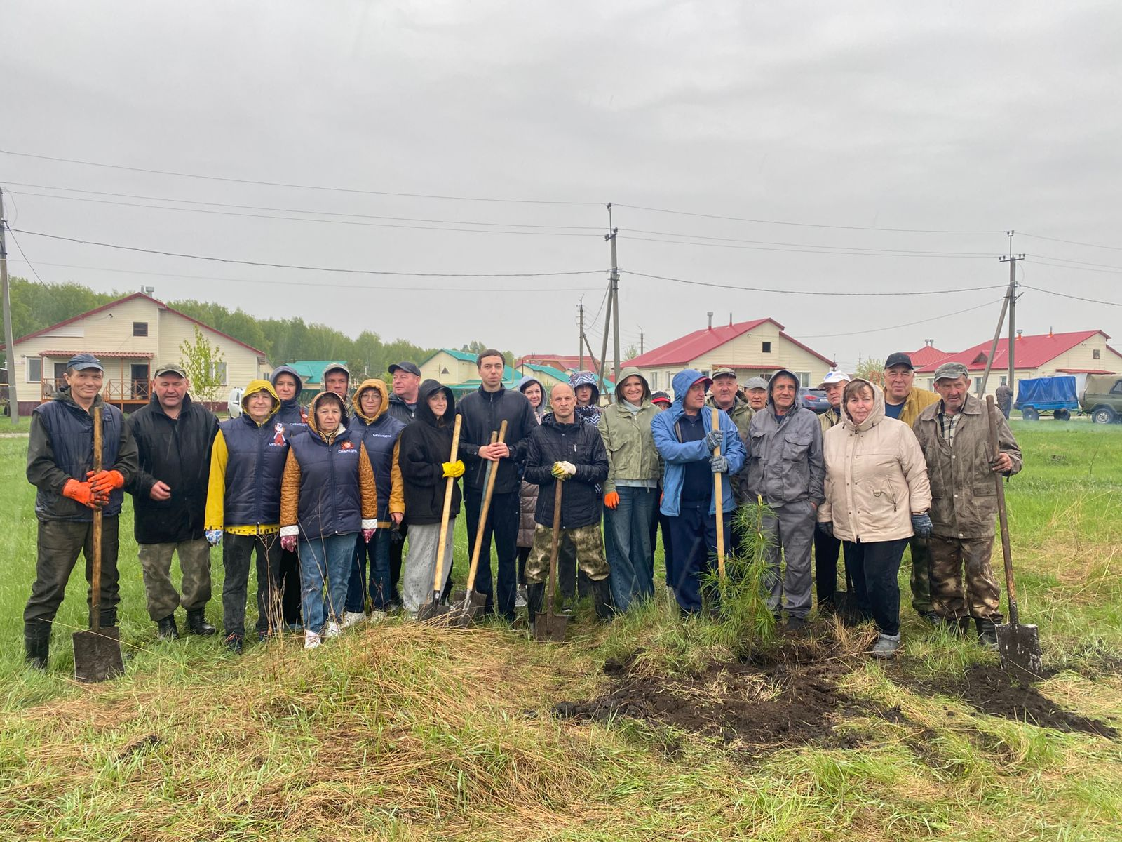
В рамках содержания уличного освещения произведено устройство уличного освещения, на сумму 2 189 370рубля: по ул. Шоссейная (от ХПП по направлению к маг. Светофор), по ул. Кирова (от ул. Сергиенко до трассы), по ул. Ворошилова (от ул. Сергиенко до трассы), по улице Ленина от Колыванского аграрного колледжа до ул. Кедровая. Для ремонта уличного освещения приобретены светильники, кабель на сумму 663 007рублей. Силами МКУ «Услуги благоустройства» заменено 227светильников. В настоящее время для освещения территории муниципального образования р.п. Колывань используется 1300 (1154 в 2024) точек освещения. Не до конца решена проблема о замена используемых на освещении поселка ламп накаливания на более экономичные - светодиодные светильники.
К празднованию Нового года была подготовлена площадка, установлена и украшена елка, новогодние фигуры, коллекция которых каждый год увеличивается. в 2025году была приобретена фигура, символизирующая 2026год.
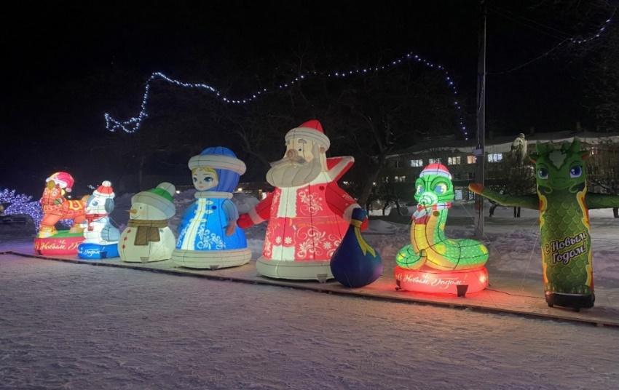
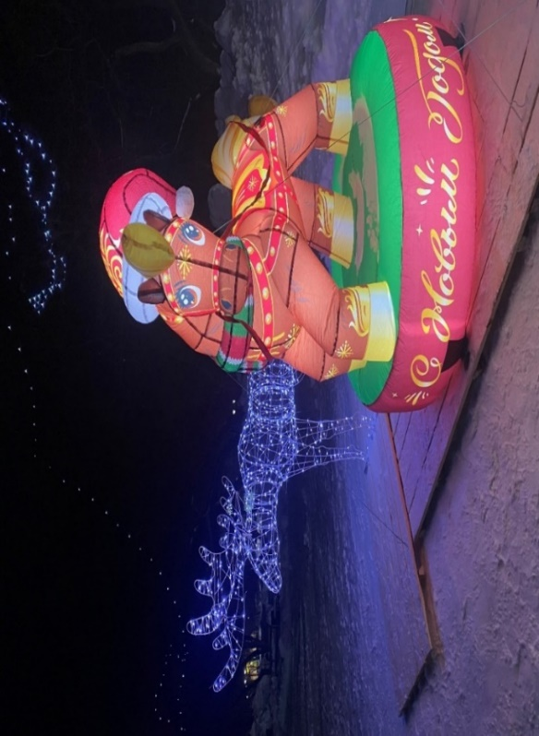
Жилищно-коммунальное хозяйство
Наряду с вопросами благоустройства вопросы жилищно-коммунального хозяйства являются не менее актуальными. Главные факторы, определяющие качество жизни людей на территории, не изменяются от года к году, эти вопросы носят постоянный характер: наличие и состояние жилья, тепло в доме, бесперебойная работа водопровода.
Теплоснабжение:
Теплоснабжение населения на территории р.п. Колывань осуществляется от 9 котельных, источником топлива является газ. Услуги теплоснабжения на территории поселения оказывают: МУП «ЖКХ р.п. Колывань» и ООО «СибТЭК».
Силами МУП «ЖКХ р.п. Колывань» в 2025году выполнены следующие работы:
- На теплотрассе от котельной «ЦРБ»: прокладка новой ветки теплотрассы, приобретение и пуск комплекса хим.водоподготовки, восстановление диспетчеризации, видеонаблюдения, с установкой камер.
- На теплотрассе от котельной МПМК: капитальный ремонт котла, замена газового клапана, ремонт резервного бака источника теплоносителя, восстановление диспетчеризации, видеонаблюдения, с установкой камер, приобретение и пуск комплекса хим.водоподготовки.
- на теплотрассе от котельной ДК «Юность»: замена участков теплотрассы, установка теплообменников (200шт.), замена водопровода (120м.), приобретение и пуск комплекса хим.водоподготовки.
За счет субсидии, выделенной предприятию, приобретены материалы для замены участков теплотрассы, дизельный генератор аварийного питания, произведена замена сетевого насоса.
На реализацию мероприятий по организации функционирования систем тепло-, водоснабжения и водоотведения подпрограммы «Безопасность жилищно-коммунального хозяйства» государственной программы Новосибирской области «Жилищно-коммунальное хозяйство Новосибирской области» МУП «ЖКХ р.п. Колывань» выделено субсидии: ОБ- 2млн.руб., МБ -32 520руб. На погашение долгов за теплоэнергетические ресурсы МУП «ЖКХ р.п. Колывань» выделена субсидия в размере 10 337 236рублей, в том числе ОБ -10 171 840руб., МБ – 165 395руб. Кроме того, из МБ на ремонт теплотрассы выделена субсидия в размере 1 729 900руб.
На обеспечение снабжение населения топливом ООО «НТК» перечислено субсидия в размере 1 135 183руб., в т.ч. ОБ – 1 117 021руб.; МБ – 18 162руб.

Водоснабжение
Водоснабжение является важной задачей для жизнеобеспечения населения муниципального образования. Устойчивое функционирование ЖКХ, в том числе водоснабжения - это одна из основ социальной безопасности и стабильности в обществе. Водопроводные сети поселения, построенные в 70годы, не могли обеспечить население бесперебойным и безопасным водоснабжением, поэтому с 2018 года начался капитальный ремонт водопроводных сетей. В 2025 году в рамках реализации мероприятий по строительству и реконструкции объектов централизованных систем холодного водоснабжения подпрограммы "Чистая вода" государственной программы Новосибирской области "Жилищно-коммунальное хозяйство Новосибирской области" в 2025 году произведена замена сети центрального водопровода, с переподключением абонентов и установкой новых водопроводных колодцев на сумму 32 737 529рублей по улицам: Пролетарская -232м., ул. Сибкомбайн- 823,9м., ул. Шоссейная- 410,9м., ул. Чехова-394,2м., ул. Кирова-247,6м., ул. Соловьева- 141,2м..

Произведена замена центрального водовода от станции второго подъема до водонапорной башни – 2км.136м., с переподключением всех абонентов.
Проведено техническое обследование надфундаментных конструкций водонапорной башни на ул. Коммунистическая, подготовлен проект организации водоохраной зоны, произведен текущий ремонт скважины, сумма затрат на эти работы составила 381 860 рублей. За 2025 год МУП «Коммунальное хозяйство» кроме субсидий, выделенных в рамках подпрограммы «Безопасность жилищно-коммунального хозяйства» государственной программы Новосибирской области «Жилищно-коммунальное хозяйство Новосибирской области» в размере: ОБ- 9 552 266руб, МБ -153 096руб. из местного бюджета выделены субсидии: на ремонт водопровода – 1 081 700руб.
Силами МУП в 2025году проведены ремонтные работы на 7 скважинах, на Станции химической очистки, на насосной станции, в сетях водоснабжения, в водонапорной башне. За счет собственных средств произведены следующие работы: ремонт кровли, ремонт пола на скважинах, замена насосного оборудования, ремонт основного бака водонапорной башни.
Задолженность по оплате за воду по физическим лицам на 01.01.2026г. составила 4 952 320 руб.
Заключено 224 договора на холодное водоснабжение, 10договоров по рассрочке на сумму 2 364 313 руб.
Выявлено 15 случаев несанкционированного подключения на сумму 5 634 853 руб.
Газоснабжение
В 2025году ООО «Газпром газораспределение Томск» продолжило работы по догазофикации в р.п. Колывань, проложено 4 км. сетей.

Жилье

На территории р.п. Колывань находится 121многоквартирный дом, общая площадь 72,02 тыс. м2.
4 управляющие компании: УК «ЖКХ Колывань»; УК «Колывань ЖилТехСервис»; ООО «Услуги благоустройства р.п. Колывань» и ТСЖ «Ленина 89», часть домов находится в непосредственном управлении.
Администрацией р.п. Колывань была подана заявка на финансирование муниципальной программы «Переселение граждан из аварийного жилищного фонда р.п. Колывань Колыванского района Новосибирской области на 2025 год», в финансировании из областного бюджета отказано.
Для реализации жилищных прав граждан в администрации работает жилищная комиссия, которая ведёт работу с населением по признанию граждан малоимущими, и принятием их на учёт в качестве нуждающихся в жилых помещениях по договорам социального найма, а также по признанию граждан нуждающимися в жилых помещениях для получения возможности участия в Программах в целях получения субсидий на строительство или покупку жилых помещений, получение бесплатно земельного участка для строительства жилого дома. В 2025году проведено 6 заседаний жилищной комиссии по вопросам рассмотрения заявлений граждан о постановке на учет в качестве нуждающихся в жилом помещении. Поставлено на учет нуждающихся в жилом помещении 3 семьи (15 чел., 10 детей), для получения земельного участка под ИЖС, все многодетные семьи. Всего на жилищном учете в администрации состоит 345 семей.
В соответствии с Положением о приватизации муниципального жилищного фонда, утвержденным Советом депутатов р.п. Колывань в 2025 году было заключено 11 договоров на передачу жилого помещения в собственность гражданам.
В 2025году снесено 18 индивидуальных жилых домов, введено в эксплуатацию: 35 индивидуальных жилых домов, общей площадью 3462кв.м.; 18 жилых дома блокированной застройки, общей площадью 954,2кв.м.
Оформлено в муниципальную собственность выморочное имущество: квартира площадью 54,2 кв.м.

По вопросу защиты населения и территории р.п. Колывань от чрезвычайных ситуаций, обеспечения пожарной безопасности и безопасности людей на водных объектах в 2025году:

- оплачены проведенные работы по защите от подтопления и затопления рабочего поселка Колывань по ул. Кузнецова от ул. Береговая до ул. Соловьева; участок от ул. Мира до ул. Гагарина, на сумму 86 177 693 руб., в т.ч. ОБ – 84 146 884 руб., МБ – 2 030 807 руб., оплачены услуги строительного контроля из средств местного бюджета в размере 1 155 888 рублей. Заключен контракт на проведение мероприятий по защите от подтопления и затопления территории р.п. Колывань в 2026 год, на сумму 40 357 700 руб.

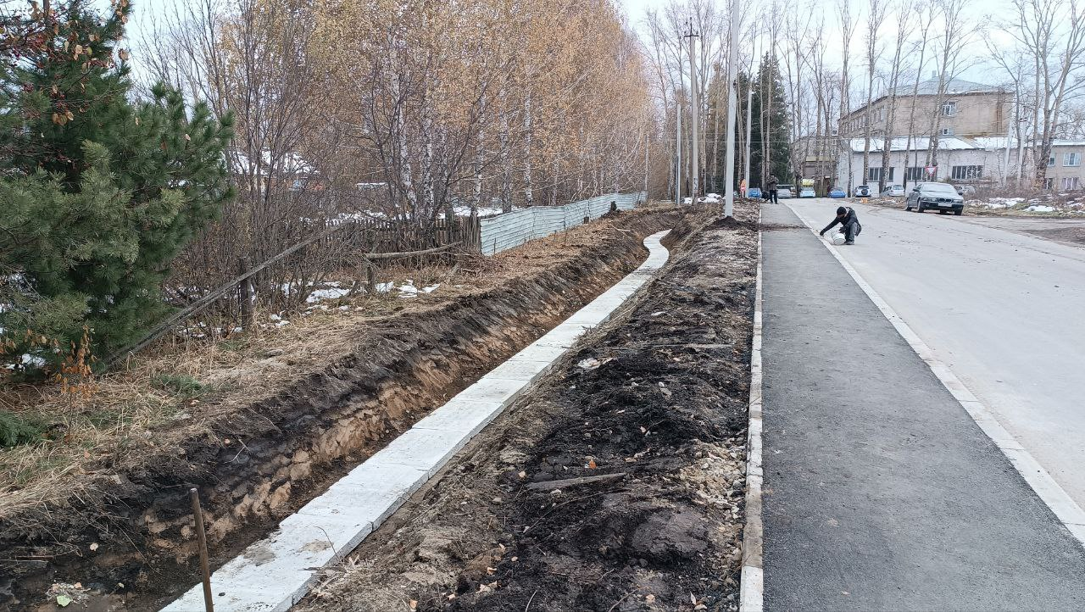

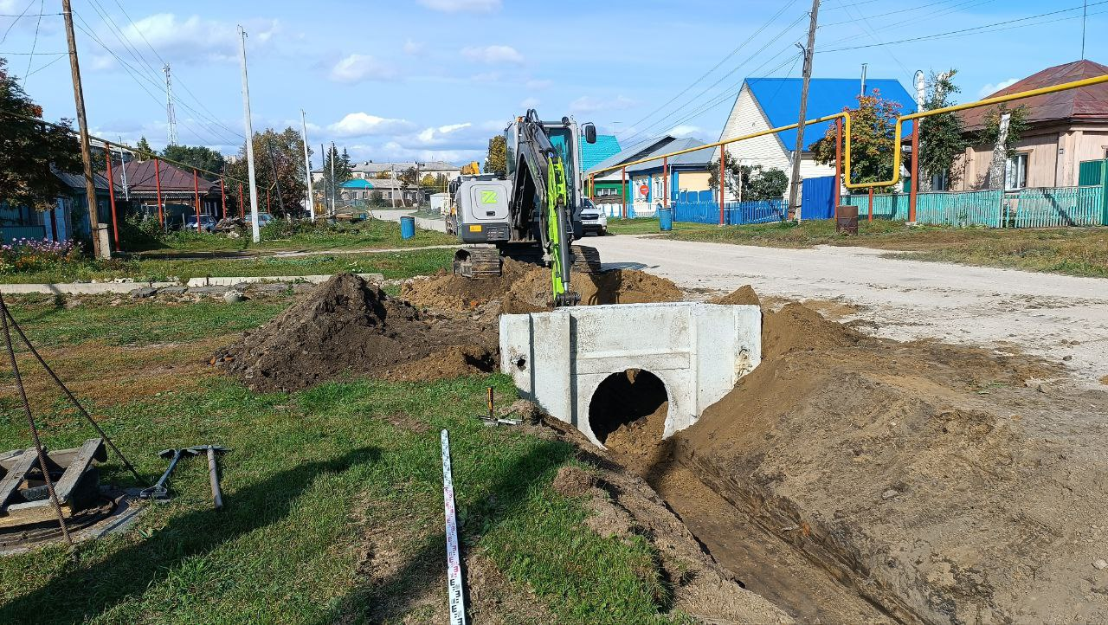

В 2025 году были разработаны проекты и устроены водоотводы по ул. Строителей, по ул. Некрасова, на сумму 4 256 624 рубля.
С целью ликвидации затопления автомобильных дорог и частных домовладений в весенне-летний период была проведена очистка водопропускных труб автомобильных дорог от снега и загрязнений.
В целях обеспечения качественной реализации первичных мер пожарной безопасности в весенне- летний пожароопасный период:
- проводится работа по разработке, распространению памяток, листовок на противопожарную тематику, о правилах пользования газа в быту;
- проведены работы по созданию минерализованных полос, оплачено из бюджета поселения 169 158 руб.;
- приобретены: колонка пожарная, рукав пожарный;
- членами добровольной пожарной команды в весенне-летний период проводятся объезды территории поселения на предмет обнаружения несанкционированного устройства свалок, выжигание сухой растительности, мусора;
- проводится обследование противопожарного водоснабжения.
В зимний и весенний период в целях профилактики несчастных случаев на льду и безопасном поведении на льду специалистами администрации установлены таблички «Выход на лед опасен для жизни!». В летний период установлены таблички «Купание запрещено», а также организовано дежурство общественных спасателей, обеспечивающих безопасность людей на водных объектах (242067 руб.).

Культура
Муниципальное казенное учреждение «Объединённый центр культуры» «Улыбка» обеспечивает на территории поселения организацию досуга населения и развитие личности, сохранение и приумножение культурных ценностей и традиций, развитие социальной активности и творческого потенциала личности, создание условий для самореализации в сфере досуга. В него входят два сельских дома культуры. Финансирование деятельности учреждения культуры производится за счет средств местного бюджета рабочего поселка Колывань.
Работают учреждения культуры согласно намеченным планам. В соответствии с планом мероприятий, работниками учреждения проводится работа с разными возрастными категориями населения. Это — концерты, конкурсы, игровые, развлекательные, тематические, познавательные и другие мероприятия. 2025 год, в целях сохранения исторической памяти, в ознаменование 80-летия Победы в Великой Отечественной войне 1941-1945 годов, в благодарность ветеранам и признавая подвиг участников специальной военной операции, Указом Президента России был объявлен Годом защитника Отечества. Основная часть культурно-массовых мероприятий учреждения была приурочена к теме года. В 2025 году учреждением проведено 83 культурно-массовых мероприятия. Общее количество участников составило 335 человек. В течении года Учреждение приняло участие в 26-м Межрайонным фестивале-конкурсе военно-патриотической песни "Русская слава" в р.п. Коченево, в Региональном конкурсе "Герои рядом с нами". Продолжается работа по сохранению и пропаганде народных праздников, традиций, обрядов, песенного народного творчества. Значимым мероприятием в культурной жизни поселения стал Международный военно-исторический фестиваль "Сибирский огонь", в 12-й раз проводимый на территории Колыванского района рядом с д. Большой Оеш.

Нормотворческая деятельность

В рамках нормотворческой деятельности за отчетный период подготовлено 137 проектов нормативно-правовых актов, затрагивающих интересы всех жителей.
Разработано и принято 5961 постановление, 580 распоряжений.
Принятые нормативные правовые акты направляются в министерство юстиции для включения в Регистр, всего в 2025году направлено 137 НПА.
Всего в администрацию поступило корреспонденции – 3852, в том числе по СЭДД – 1839. Из Прокуратуры Колыванского района поступило 151 требование о предоставлении информации, 34 акта прокурорского реагирования, судебных – 336.
Администрацией в 2025году оказано 7879 муниципальных услуг.

Юридическим отделом администрации:
- подготовлено 4 договора маневренного фонда,
- 1 договор социального найма жилого помещения;
- 96 договоров с единственным поставщиком, на сумму 6 359 428 рублей;
- подготовлено 116 антикоррупционных экспертиз;
- подано 4 исковых заявления в Колыванский районный суд, 2 из них выиграно, 2 находятся в производстве;
- подано 2 исковых заявления в арбитражный суд Новосибирской области по 1 из них дело прекращено, 1 находится в производстве.

Информированность населения и участие граждан в решении вопросов местного значения

Информационным источником для изучения деятельности нашего поселения, по-прежнему, остается официальный сайт поселения, где регулярно размещается информация о деятельности администрации. Официальным источником опубликования нормативных правовых актов является «Муниципальный Вестник». За 2025год подготовлено и выпущено 75 номеров «Муниципального Вестника».
Граждане принимают участие в публичных слушаниях, проводимых на территории МО по вопросам, определенным Федеральным законом № 131-ФЗ. Всего в прошедшем году проведено 6 публичных слушаний. На обсуждение выносились проекты решений о внесении изменений в бюджет р.п. Колывань, вопросы градостроительной деятельности, изменения в устав. Все слушания были признаны состоявшимися, проекты решений были одобрены и рекомендованы к принятию на сессиях.
Социальные сети сегодня позволяют в режиме реального времени узнавать о возникших проблемах, наших недоработках и реагировать на них, информировать жителей обо всех событиях и проводимых мероприятиях, доносить достоверную информацию до жителей. Всего в социальных сетях за 2025 год специалистом администрации размещено 2452 информационных сообщения.
Кроме того, жители поселения реализуют свои права на участие в осуществлении местного самоуправления через создание ТОС. Всего на территории поселения действует в настоящее время 9 ТОС.
ТОС «Мечта» третий год подряд принимают участие в конкурсе социально значимых проектов в сфере развития общественной инфраструктуры «Мир детства» подпрограммы «Содействие развитию местного самоуправления» государственной программы Новосибирской области «Развитие институтов региональной политики и гражданского общества в Новосибирской области». За счет средств выигранных грантов, а также участия активных жителей ул. Береговая, была расчищена территория, устроена и огорожена детская площадка. Администрация приобрела для них детское игровое и спортивное оборудование. В 2025 году на средства гранта, приобретено и установлено освещение на детскую площадку. Работы проведены силами МКУ «Услуги благоустройства». Активные жители этой улицы не только следят за состоянием площадки, но и регулярно организуют и проводят на этой площадке различные мероприятия для детей, в том числе в Международный день защиты детей.

Обращения граждан
Одним из основных направлений деятельности администрации является работа с обращениями граждан.
За прошедший год в администрацию всего обратилось 472 человека. Письменных обращений поступило 153 (в 2024году этих обращений было 187), устных - 183. Кроме того, главой осуществлялся и личный прием граждан, всего на личный прием за 2025 год обратилось 136 человек. На все обращения граждан даны ответы. Основные вопросы, с которыми обращаются жители – это вопросы хозяйственной деятельности:
– это очистка от снега, окашивание обочин дорог, уличное освещение, благоустройство территории, бытовые вопросы, оформление собственности, размещение гаражей и другие.

Работа административной комиссии
За 2025 год проведено 22 заседания комиссии, рассмотрено 78 административных протоколов. В администрацию р.п. Колывань поступило 69 административных протокола из отделения МВД России по Колыванскому району Новосибирской области о нарушении тишины и покоя граждан и 10 составлено специалистами администрации. К административной ответственности привлечены 72 человека.
6 административных дел прекращено в связи с малозначительностью (в соответствии со ст. 2.9 КоАП РФ). Вынесено постановлений о назначении административного наказания в виде предупреждения – 14; о наложении штрафа – 58, на сумму 164 000 рублей.
Подводя итоги работы 2025 года, могу сказать, что в течение года нам удалось положительно решить многие вопросы, но и не могу не отметить то, что остается ряд задач, над которыми предстоит работать. Хочу так же отметить, что реализация крупных проектов, важных и нужных поселению, становится возможной благодаря участию в федеральных, региональных программах, которые реализуются по инициативе и при поддержке Президента РФ Владимира Владимировича Путина, Губернатора Новосибирской области Травникова Андрей Александровича, Правительства Новосибирской области, депутатов Законодательного собрания Новосибирской области.
В заключение хочу сказать спасибо депутатам Законодательного собрания Новосибирской области Ильенко В.П., Шпикельману А.М., Администрации района в лице Главы Колыванского района Артюхова Е.Г., руководителям организаций, неравнодушным жителям за участие в жизни поселения.
Желаю всем здоровья, благополучия, и успехов в решении задач, стоящих в 2026 году!
Спасибо за внимание.

